### **Dettagli delle VLAN:**

**VLAN 10** - **Amministrazione**: per gli utenti che gestiscono la parte amministrativa dell'azienda (host zona centrale).

**VLAN 20** - **Tecnologia**: per gli utenti che possono accedere ai server (server in alto).

**VLAN 30** - **Sales**: per il team di vendite e marketing, che accede tramite la postazioi di destra e solo al server mail.

**VLAN 40** - **Guest**: per i dispositivi dei visitatori o dispositivi mobili, isolati dalle altre VLAN per evitare rischi di sicurezza.

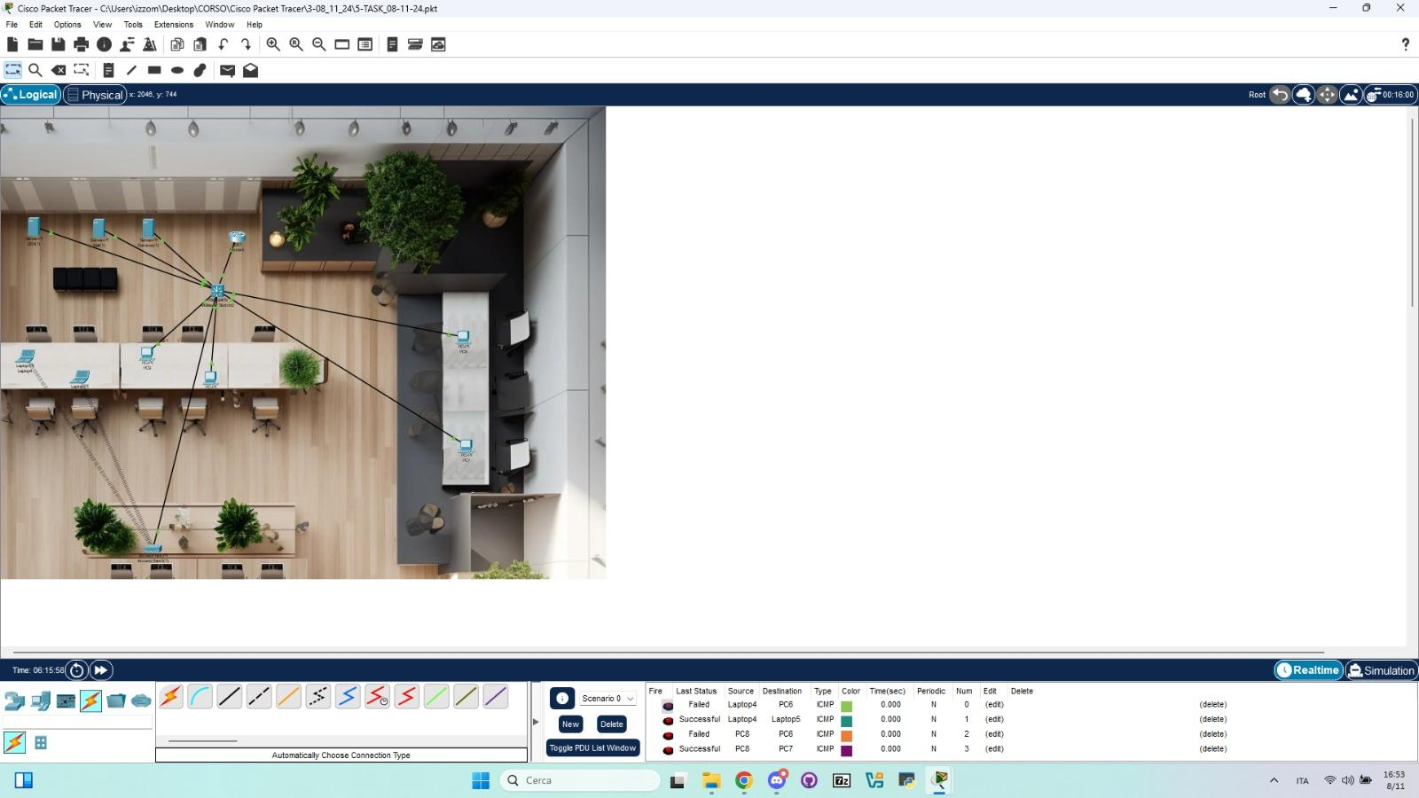

Come si può notare in basso dal report dei PDU, le reti sono isolate.